计算机学院 实验三 课程实验报告

实验题目：实验三 |  | 学号：202100210052
日期：2023.03.06 | 班级：21.2 | 姓名： 赵景和
Email：1808877600@qq.com
实验目的：
1. 掌握类与对象的创建与应用
2. 熟悉类中构造函数、复制构造函数、析构函数等的运行机制。
实验软件和硬件环境：
DEV-C++、visual studio

实验步骤与内容：
- 习题4-14：
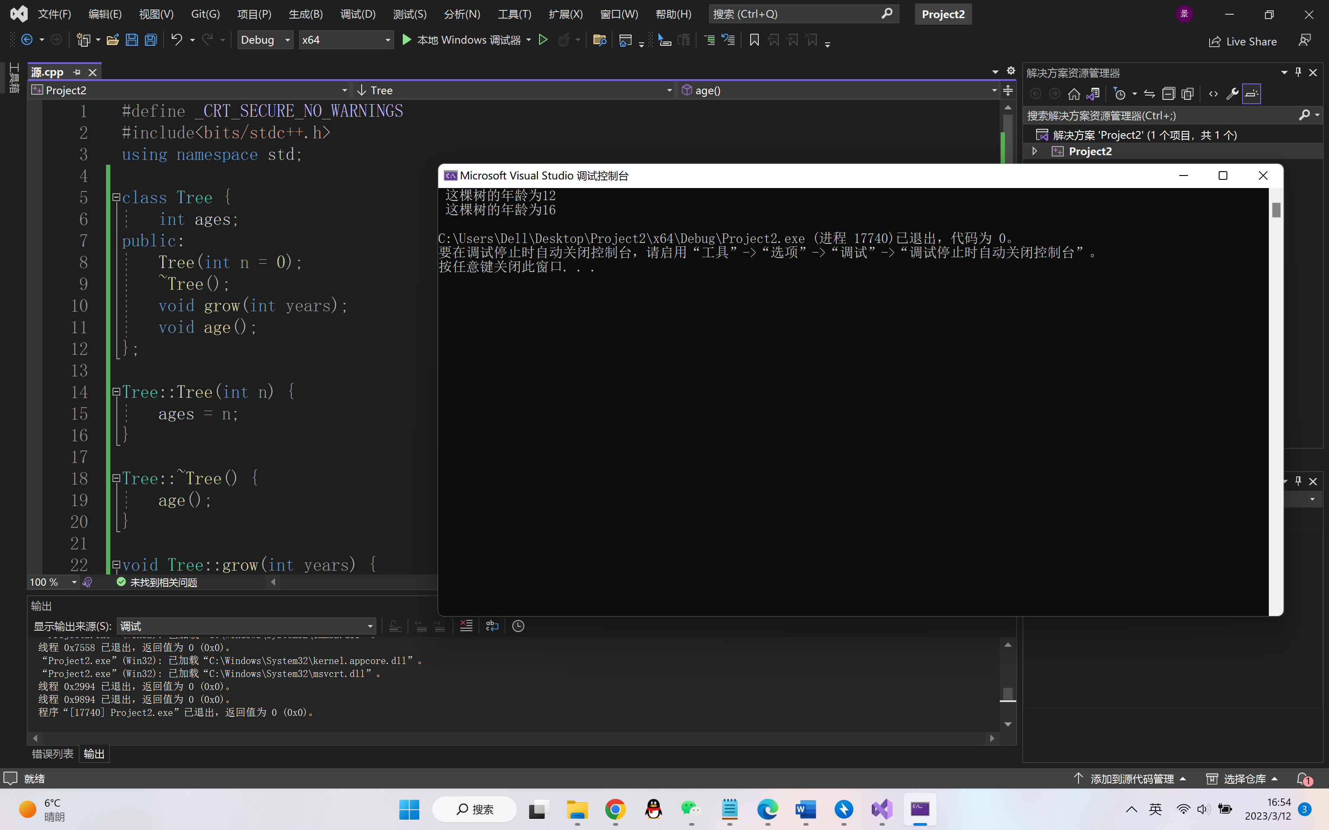
- 习题4-19
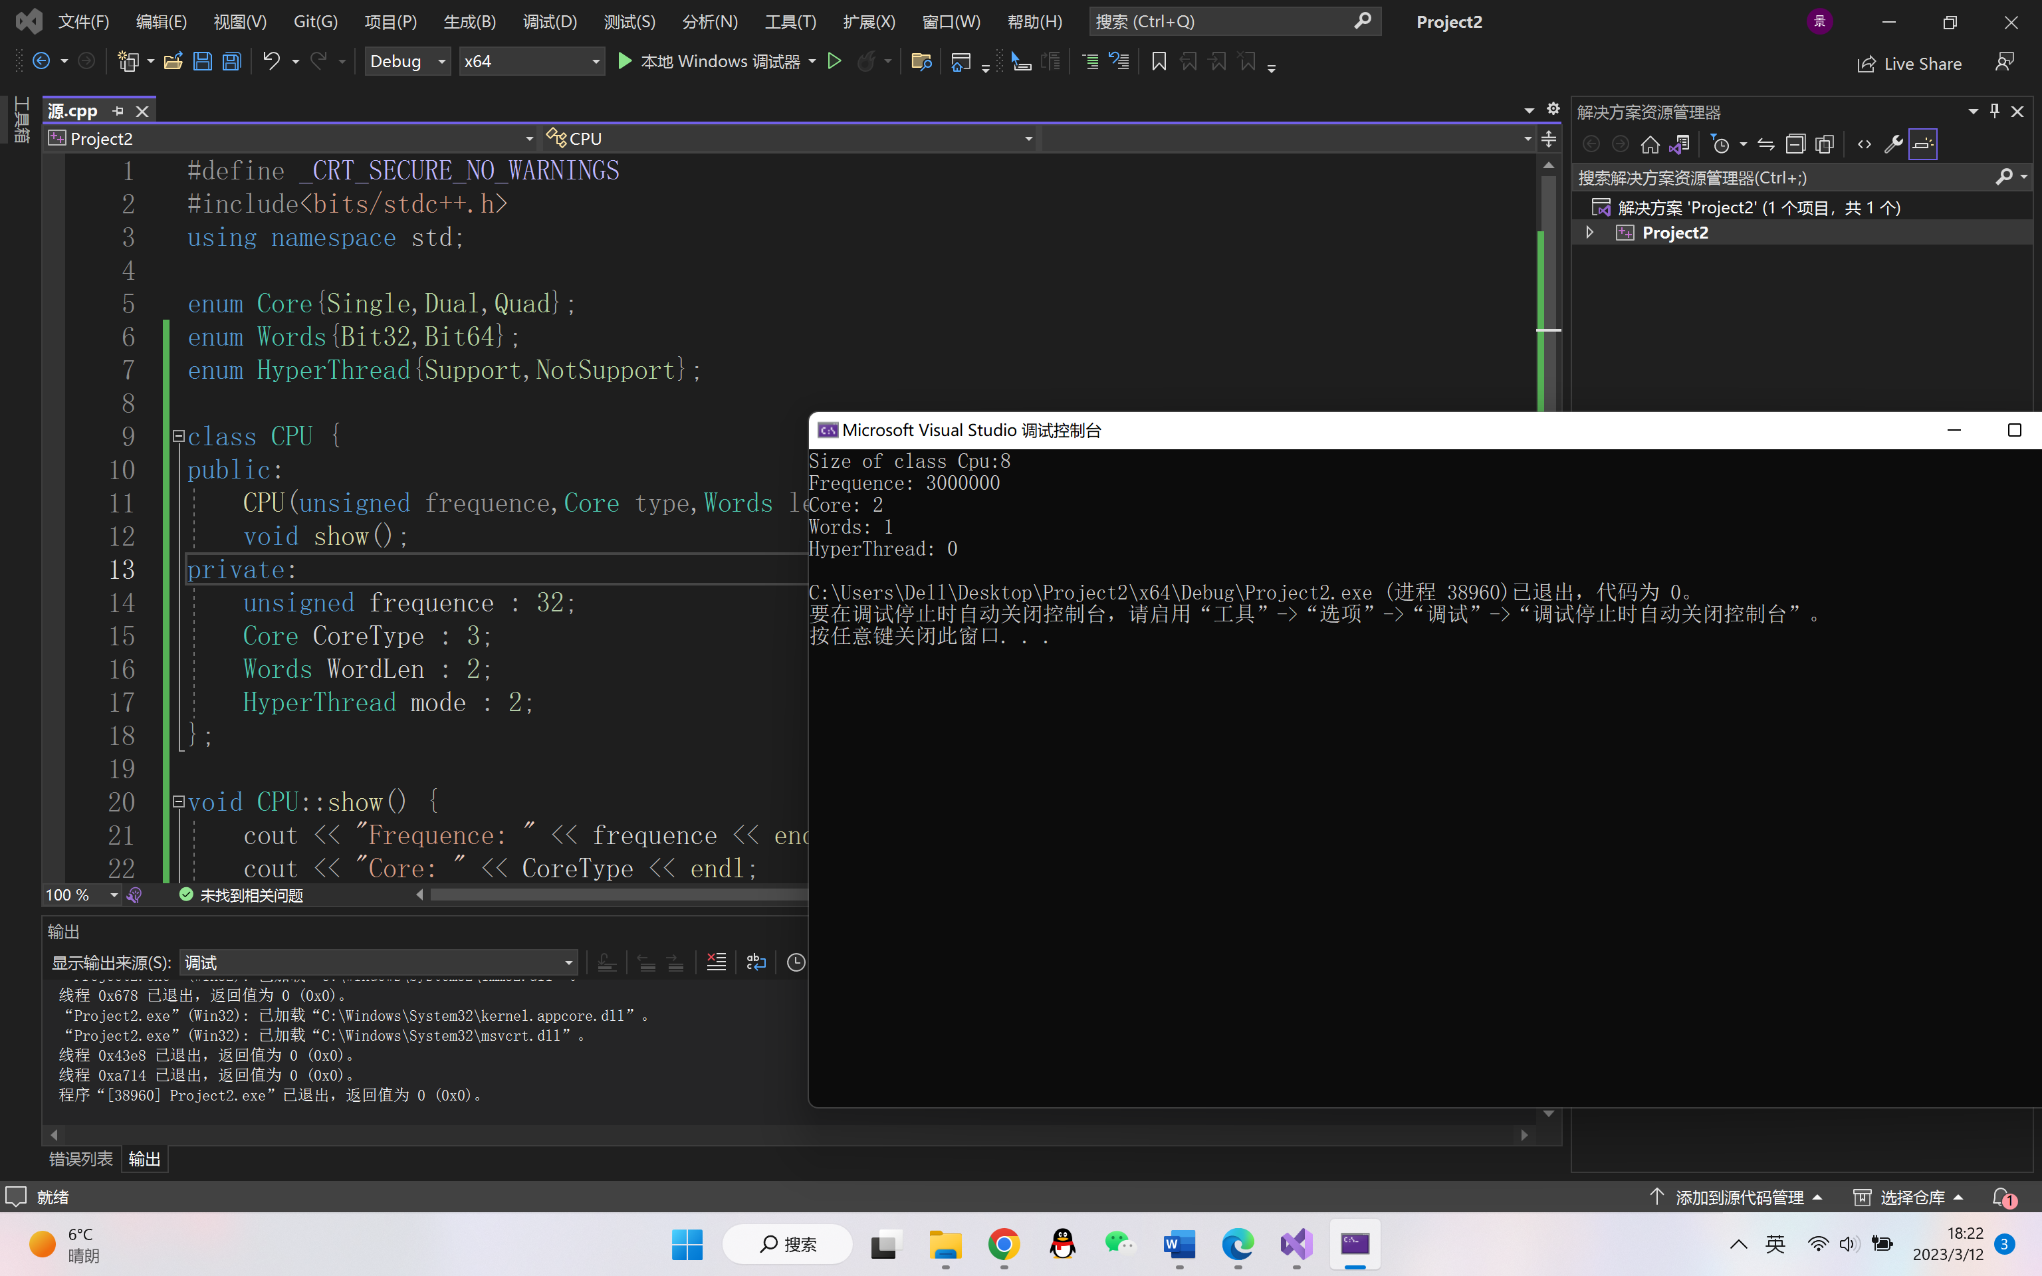
3.4-20：
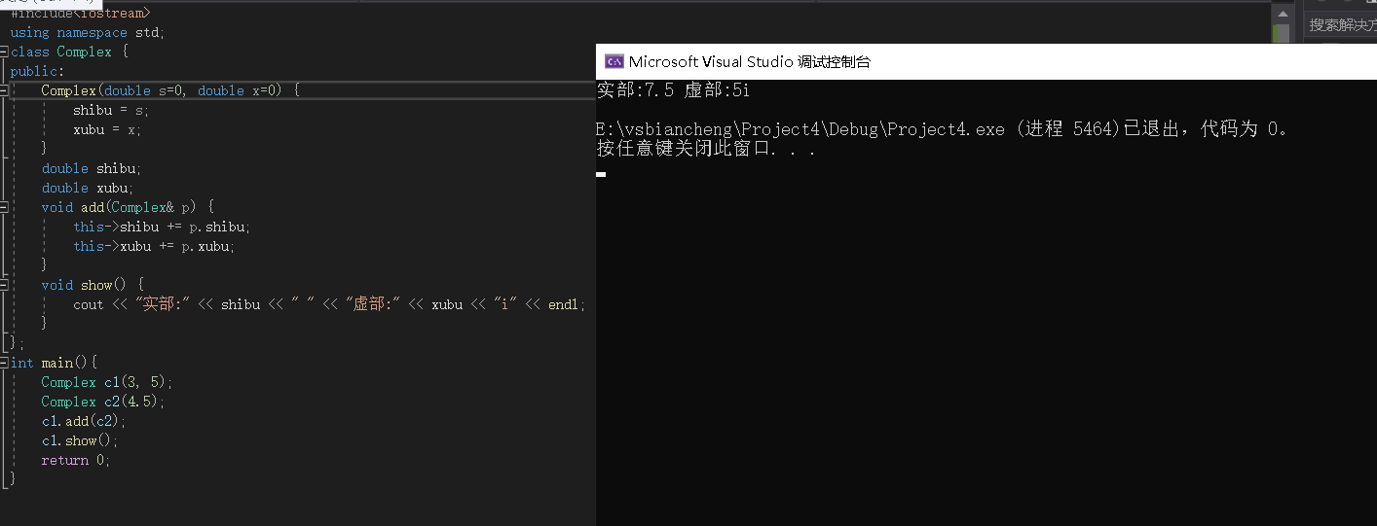
4.基于第4章PPT中的例4-2，请解释运行结果。尝试在不同编译器下运行，结果是否相同？
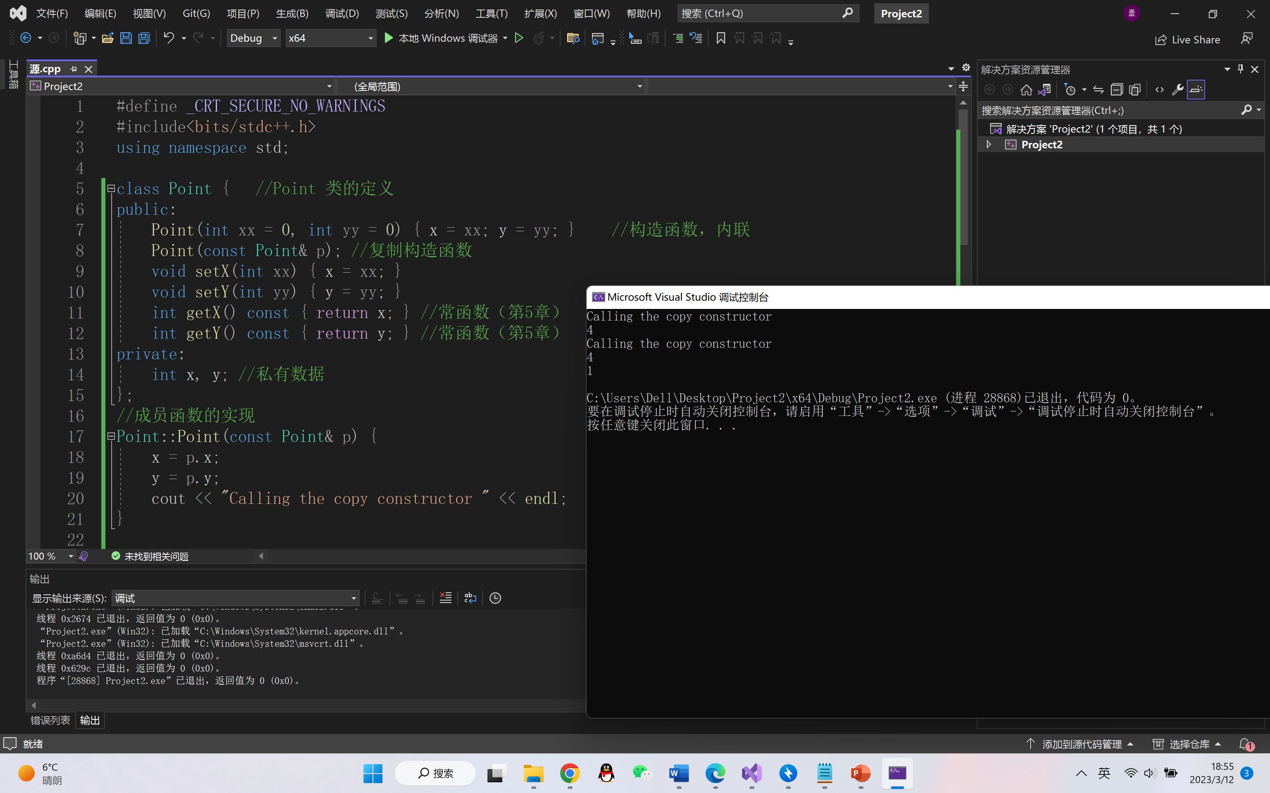
解释:首先Point b=a 调用复制构造函数去赋值b，之后输出b的x的值；然后又因为b在函数fun1中作为了形参，所以再调用一次复制构造函数，之后在函数的返回值是类对象的赋值时，在visual studio中调用的是等号，故没有显示调用复制构造函数。用Dev-C++再次编译运行，也没有调用复制构造函数。
5. 分析附件实验3素材.zip中的程序运行结果。
（1）析构函数。 c9-5.cpp。 请解释运行结果。
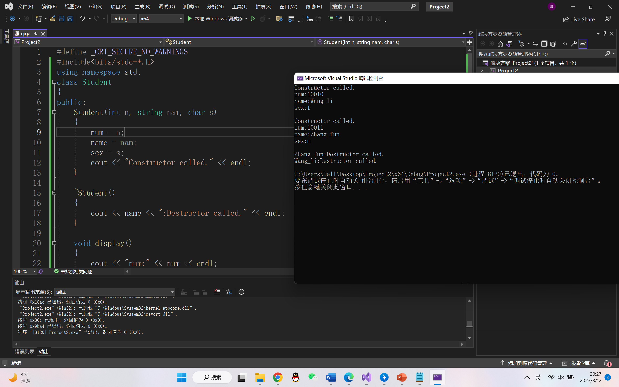

解释：本案例中创建了两个对象，并在类中重写了析构函数，可以发现先创建的对象后执行析构函数，这是因为程序在运行中会将他们依次压入栈，在程序结束后，会依次释放它们，因为stud1后压入，按照栈的后进先出，所以它的析构函数先被执行，stud2的后被执行。
结论分析与体会：
1.C++类中的构造函数并不能重载任意多个，也不能以返回值来重载。
2.C++类中的析构函数一般是按照入栈的先后顺序来执行的，先入栈的后析构，后入栈的先析构。
3.C++提供的参数初始化列表可以帮助我们快速初始化成员变量。
就实验过程中遇到的问题及解决处理方法，自拟1－3道问答题：
问题1：析构函数执行的顺序是怎么的？
答：析构函数的执行顺序跟一个类的生存期有关，一般来说跟构造函数的顺序相反，但主要还是要依据每个类在栈中的生存期来定。
问题2：类是一个十分有用的工具，在使用的过程中要注意什么？
答：在使用的过程中，我们应该要注意每个成员变量和成员函的权限修饰符，权限修饰符直接决定了我们能不能在类外调用它们。

